

**令和４年度☆ぷち☆**

**夏のボランティア体験**



**と思っているそこのあなた｡**

「どんな活動があるの？」

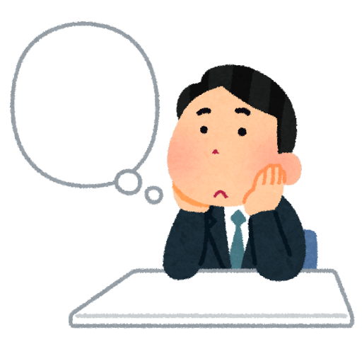**ちょっと覗いてみませんか?**

｢ボランティアしてみたいけど･･･｡｣

｢どんな活動があるの?｣

｢今活動中だけど､他の活動も気になるわ｡｣

みんないっしょに

ボランティア体験

してみちゃお！！

はじめの一歩は、ほんの少しの興味で十分です！ぜひ、ここで一歩進んでみてください♪

対象者：小学生以上（親子で参加OK）シニアの方も参加していただけます！

※新型コロナウイルス感染拡大状況により、まん延防止等重点措置や

緊急事態宣言が出た場合は中止となります。

**※参加には事前申し込みが必要です。詳細は裏面をご覧ください。**

**①日時　②場所　③募集人数【定員になり次第締め切り】　④持ち物**

・・・・・・・・・・・・・・・・・・・・・・・・・・・・・・・・・裏面へつづく

|  |  |
| --- | --- |
| **壊れたら捨ててしまうのは、まだ早い！？**  ♥おおさか・みなと・おもちゃ病院  子どもたちの大切なおもちゃを修理して使えるように！おもちゃの修理を通して、ものの大切さを知ってもらえたら嬉しいです♪  おもちゃが「スキ」その気持ちさえあれば  C:\Users\minac1303\Desktop\新しいフォルダー\block_asobi_boy.pngどんな人でも参加してください！  ①**8月23日（火）**  **12:30～15:30**  ②港区社会福祉協議会 ２F  ③５名  ④筆記用具、プラスドライバー（家にある場合） | **カフェのなかで夏祭り開催！？**  ♥cafe de　ひまわり  ×リユース　ベビー服　子ども服　おわたし会  cafe de ひまわりにて夏祭りを開催します。  店番のお手伝いや、お客さんとの  コミュニケーションを楽しんでください♪  同時開催で、リユース　ベビー服　子ども服  お渡し会もあります。そちらのお手伝いも、  ベビー服のイラストお願いすると思います♪  ①**８月17日（水）**  **10:30～13:30**  [http://4.bp.blogspot.com/-ERULeUb_dKs/USNoGvoZZLI/AAAAAAAANRI/DXbgbVs9j_c/s400/cafe_coffee.png](http://4.bp.blogspot.com/-ERULeUb_dKs/USNoGvoZZLI/AAAAAAAANRI/DXbgbVs9j_c/s1600/cafe_coffee.png)②港区社会福祉協議会 １F  fuku café （ふくかふぇ）  お祭りのイラスト「祭・うちわ・赤」③3名  ④筆記用具 |
| **夏祭りボランティア**  ♥デイサービス　ひまわり  デイサービスセンターでの夏祭りボランティアです。午前中は射的などの店番､午後は浴衣を着て盆踊り♪浴衣は貸出もありますし、ご持参していただいても大丈夫です。  ①**８月１７日（水）**  **８月１８日（木）**  **８月１９日（金）**  **いずれの日程も、10:00～15:00**  ②港区社会福祉協議会　２F  ③各日３名  ④筆記用具、浴衣（家にある場合）  各日参加される方8月16日（火）14:00～  30分ほど、事前オリエンテーションあります♪ | **自分の声を感じてみませんか？**  ♥朗読ボランティアグループ　しおかぜ  広報みなとの朗読に挑戦！  はじめは緊張するかもしれませんが、聞いている人が聞きやすい読み方やスピードを一緒に学んでみましょう♪  音訳のCDが完成するまでの流れも一緒に知ることができます！  本のイラスト  ①**９月３日（土）**  **12：30～16：00**  音読をしている子供のイラスト②港区社会福祉協議会2F  ③３名  ④筆記用具、飲み物  ※対象者は小学生高学年以上 |
| **バルーンアートで笑顔をつなごう！**  ♥バルーンアート  子どもからシニアまで幅広い年齢層の方が楽しみながらできる活動です。  実際どのように作っている？？  みんなで一緒に作ってみよう♪  ①**7月22日（金）or8月26日（金）**  花のバルーンアートのイラスト | イラスト無料・かわいいテンプレート**両日9:30～12:30**  ②港区社会福祉協議会　１F  fuku café （ふくかふぇ）  ③各日３名  ④筆記用具 | ソーダ水イラスト - No: 151785／無料イラストなら「イラストAC」**会館でふれあい喫茶のお手伝い**  ♥築港ふれあい喫茶「さつき」  地域で行われている喫茶のお手伝いをしてみませんか？お客さんをお席に案内して、飲み物を席ま  で運んでいただいたりします♪  ①**９月８日（木）12:00～16:30**  ②築港老人憩の家（築港2-4-24）  店員を呼ぶ人のイラスト③３名  ④筆記用具 |

活動の前後にオリエンテーションがあります。

港区社会福祉協議会

マスコットキャラクター

**お気軽に**

**お問い合わせ**

**ください♪**

**★申し込み・問い合わせ★**

**港区社会福祉協議会　ひまわり**

**港区ボランティア・市民活動センター**

**（弁天2-15-1）**

**TEL6575-1212**

**✉** [o-bo@minatoku-shakyo.com](mailto:o-bo@minatoku-shakyo.com)

**氏名・住所・連絡先・年齢とご希望の活動を**

**《担当　岡田》までご連絡ください。**

　くしゃきょん